**Szczęść Boże 😊**

Cele katechezy:

* Poznanie prawdy, że Pan Jezus jest obecny w Chlebie Eucharystycznym.
* Pragnienie pełnego uczestnictwa w Eucharystii i zjednoczenia z Jezusem zmartwychwstałym w Komunii świętej.

**Temat: Jezus zmartwychwstały karmi swoim ciałem.**

Czy wiecie skąd się bierze chleb?



Najpierw musi być dobrze przygotowana ziemia uprawna, w którą się wsiewa ziarno.



Później z ziarna wyrasta źdźbło,  
a na nim piękne kłosy, i tak mamy na polach falujące zboże na wietrze.



Kiedy przychodzą żniwa, czyli czas zbioru zbóż, otrzymujemy z tych kłosów ziarno, z którego w młynie robi się mąkę.



Z mąki wypieka się w piekarni chleb, który później kładziemy na stole, kroimy i jemy.  
Sami go narysujcie na str. 85

Taką drogę musi przebyć ziarno, aby stało się chlebem. Wiemy, że chleb, który jemy, dodaje nam sił. Ten zwykły chleb przypomina o innym Chlebie.

Pan Jezus nazywa siebie Chlebem Życia, który z nieba został dany lu­dziom:

**„Ja jestem chlebem życia”.**

(J 6,48)

Zwykły chleb daje nam siły, wzrost. Co daje nam Jezus – Chleb Życia?

 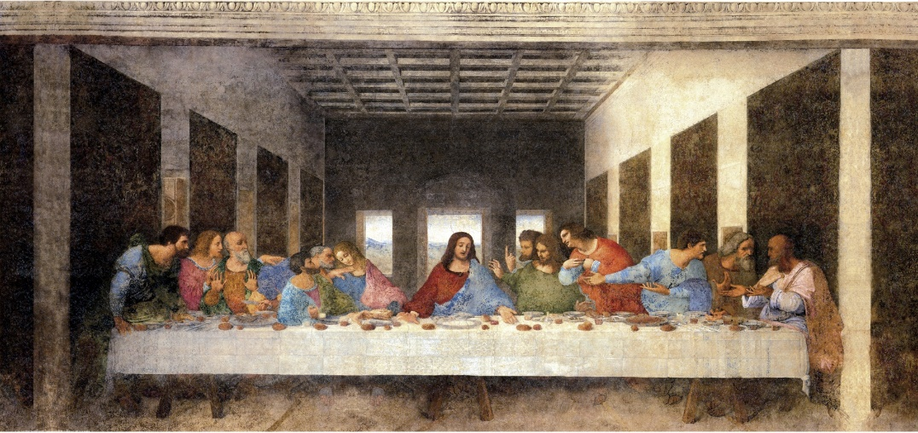

Kapłan na ołtarzu składa **hostię**, cieniutki biały chleb, aby stał się dla nas **Chlebem Życia**.

Pamiętamy, że Pan Jezus podczas **Ostatniej Wieczerzy** wziął w swoje ręce chleb, łamał go i rozdawał swoim uczniom, mówiąc: „Bierzcie i jedzcie, to jest Ciało moje”.

Każda Msza Święta jest pamiątką Ostatniej Wieczerzy. W każdej Mszy Świę­tej dzieje się to samo, Jezus mocą Ducha Świętego przemienia chleb w swoje Ciało. W ten sposób chleb przestaje być już zwykłym chlebem. **Zachowując postać chleba, jest już Ciałem Chrystusa.**

Kto spożywa zdrowe jedzenie, ten jest zdrów, pełen sił. **Karmiąc się Ciałem Chrystusa, stajemy się pełni sił duchowych, podobni do Jezusa.**

Gdy jesteście w kościele na Mszy Świętej i kapłan rozdziela innym Ciało Pana Jezusa, każde z was powinno pamiętać, że to przychodzi Pan Jezus ukryty pod postacią chleba, że jest rzeczywiście tak blisko nas. Mając świadomość Jego obecności, powinniśmy mówić mu, że Go kochamy i czekamy na Niego, kiedy przyjdzie do naszych serc. Dla was (większości) to spotkanie nastąpi za rok, podczas **Pierwszej Komunii Świętej**.

Pamiętajmy o szacunku dla Ciała Pana Jezusa. Gdy przechodzimy obok ołtarza, zawsze przyklęknijmy, ponieważ jest tam prawdziwie obecny  
w tabernakulum pod postacią chleba, a przypomina nam o tym **czerwona lampka**. Powinniśmy także **uklęknąć**, gdy ksiądz przechodzi obok nas, niosąc Ciało Pana Jezusa.

Pamiętajcie, że szanujemy Chleb Życia oraz zwykły chleb. Nasz codzienny szanujemy gdy: czynimy na nim znak krzyża przed ukrojeniem pierwszej kromki, ucałowanie podniesionego z podłogi chleba, nie wyrzucanie go do kosza, ale suszenie i dawanie na przykład ptakom…

Dla chętnych zadanie na str. 84 i 85. Pieśń: <https://www.youtube.com/watch?v=2g30piOtudE>

**Serdecznie Was pozdrawiam**

**Szczęść Boże** 😊